Wskazówka: Wypełniony Raport Serwisowy proszę wysłać do SAF Polska. SAF dostarczy Państwu numer meldunku, którym należy opisać uszkodzone części. Uszkodzone części oraz pozostałe wymagane dokumenty należy dostarczyć do SAF Polska.
Important: Please complete this form and send to SAF. SAF will inform you of the report number immediately after receipt. Please always provide us with this report number! Faulty parts, documents and correspondance will be processed from SAF with a report number. Faulty part return number = Report number. The guarantee or warranty claim must be applied for at the latest 2 weeks (receipt at SAF) after the defect has become apparent. Claims which are received later will unfortunately not be processed.

Raport Serwisowy nr  Report no. |  | Data  Date |  |  | Nr klienta  SAF customer No.
osoba kontaktowa
Adress and Contact Person

użytkownik pojazdu
Vehicle owner (Name, Address, Postcode, Country)

producent pojazdu  Vehicle manufacturer |  | numer rejestracyjny  Registration No. |  |  | numer ramy pojazdu  Chassis No.
data pierwszej rejestracji lub zabudowy części zam.  Date of registration or date spare parts were mounted |  |  |  |  | przebieg w km  Km in service
typ osi SAF (tabliczka znamionowa osi)  SAF axle type (see axle tape plate) |  |  |  | nr ident. i prod. 1 osi (tabliczka znamionowa osi)  Serial No. 1st Axle (see axle type plate)
numer tarczy INTEGRAL  INTEGRAL Brake Disc number(s) |  |  |  | nr ident. i prod. 2 osi (tabliczka znamionowa osi)  Serial No. 2nd Axle (see axle type plate)
typ zawieszenia / INTRA / MODUL / wysok. jazdy  Suspension type / INTRA / MODUL / Ride Height |  |  |  | nr ident. i prod. 3 osi (tabliczka znamionowa osi)  Serial No. 3rd Axle (see axle type plate)
data naprawy  Date of Repair |  |  |  | warsztat naprawczy  Garage
numer rachunku  Invoice No. |  |  |  | warsztat naprawczy  Garage

rodzaj pojazdu  Vehicle type |  |  |  | miejsce uszkodzenia  Position on vehicle |  |  | rodzaj zabudowy  Body type |  |  |  | dop. obciażenia osi  Permitted Capacities
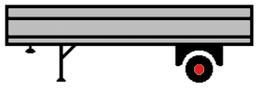 |  | 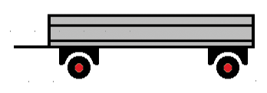 |  |  | lewa  Left | prawa  Right | wywrotka  Tipper |  | pojazd specjalny  Special
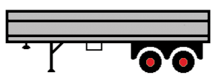 |  | 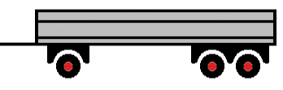 |  | 1. oś  1st Axle |  |  | skrzynia  Box |  | platforma  Platform |  | EBS:  tak / Yes nie/ No
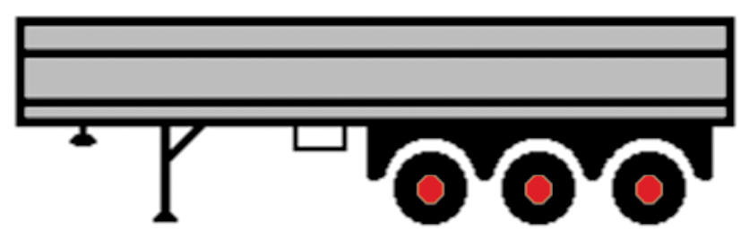 |  | 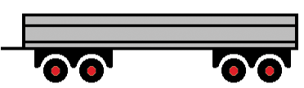 |  | 2. oś  2nd Axle |  |  | cysterna  Tank |  | betoniarka  Concrete mixer |  | Reifengröße  Tyre size
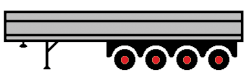 |  | 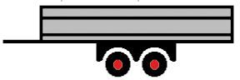 |  | 3. oś  3rd Axle |  |  | silos  Silo |  | nadwozie wymienne  Demountable
inne  Other |  | 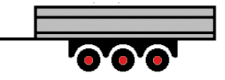 |  | oś podn.  Axle lift |  |  | niskopodw.  Low loader |  | pozostałe  Other |  | pojed. / S | podw. / DU

pojazd ciągnący  Tractor | prod. ciagnika  Manufacturer |  | data pierw. rejestr.  Registration date |  | EBS  tak / Yes  nie / No
pojazd ciągnący  Tractor | typ  Type |  | km  Km |  | EBS  tak / Yes  nie / No

zgranie ciągnika z naczepą  przeprow. pod obciążeniem  Loaded truck and trailer compatibility completed | tak / Yes  nie / No | warsztat przepr. zgranie poj.  Carried out by Garage
 | tak / Yes  nie / No | zgodnie z protokołem  Acc. to Report dd.
ostatnia obsługa  Last Service on |  | przeprowadzona przez warsztat  Carried out by Garage
przy stanie km  Km |  | załączono rachunek  Copy Invoice encl. | tak / Yes nie / No

zgłoszenie dotyczy:  Complaint | pojazd unieruchom.  Truck broken down | tak / Yes  nie / No

